Commandes générales
Table des matières
2 - Commandes générales 1
2.1 - Accès aux commandes 1
2.2 - Commandes à la SOURIS 2
2.2.1 - Commandes de base 2
2.2.2 - Opérations sur blocs 2
2.3 - Commandes rapides (hot keys) 3
2.4 - Sélection du pas de grille 5
2.5 - Réglage du ZOOM 5
2.6 - Affichage des coordonnées du curseur 5
2.7 - Barre des Menus 6
2.8 - Commandes par icônes du toolbar de haut d'écran 6
2.9 - Commandes par icônes du toolbar de droite d'écran 7
2.10 - Commandes par icônes du toolbar de gauche d'écran 9
2.11 - Menu « Pop Up » et éditions rapides d'éléments 10

Accès aux commandes
On accède aux différentes commandes par:
- Action sur la barre des menus ( haut d'écran).
- Action sur les icônes de haut d'écran (commandes générales)
- Action sur les icônes sur la droite de l'écran (commandes particulières ou « outils »)
- Action sur les icônes sur la gauche de l'écran (Options d'affichage)
- Action sur les boutons de la souris (importantes commandes complémentaires); En particulier le bouton de droite permet de faire apparaître un menu « Pop Up » dont le contenu dépend de l'élément sous le curseur (Zoom, grille et édition des éléments).
- Touches de fonction du clavier (F1, F2, F3, F4, touche Inser et barre « espace »).

En particulier:
- La touche « Escape » (ou « Echap ») permet souvent d'annuler une commande en cours.
- La touche Inser permet de dupliquer le dernier élément créé.

Voici les différents accès possibles aux commandes.
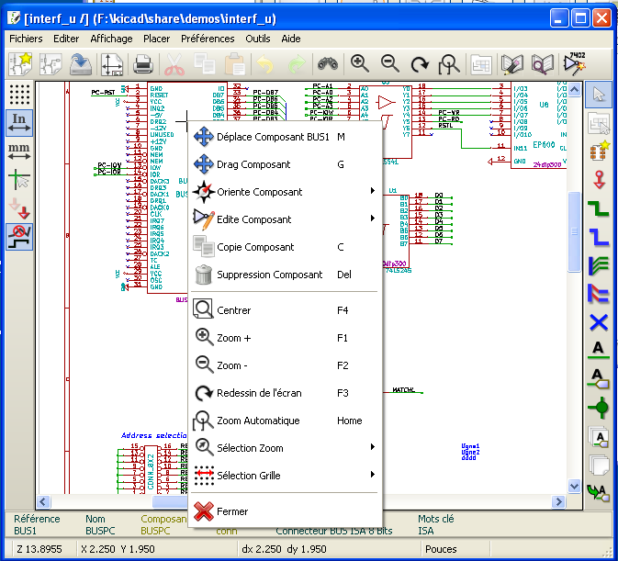

Commandes à la SOURIS

Commandes de base
Bouton de gauche :
- Simple clic: affichage des caractéristiques du composant ou texte sous le curseur souris.
- Double clic: édition (si l'élément est éditable) de ce composant ou texte.
Bouton de droite :
- Affichage d'un menu Pop Up..

Opérations sur blocs
Les commandes de déplacement, déplacement en mode « drag », copie, et effacement de blocs sont possibles dans tous les menus schématiques.
Le cadre du bloc est tracé en maintenant appuyé le bouton gauche de la souris.
La commande sera exécutée au relâchement du bouton.
- En maintenant appuyée l'une des touches « Shift », « Ctrl », ou les 2 touches « Shift et Ctrl », au moment où l'on appuie sur le bouton droit de la souris , la commande copie, déplacement en mode « drag », effacement sera sélectionnée.
- On peut aussi sélectionner la commande après avoir déterminé le cadre du bloc.

Commandes résumées :
bouton gauche + souris appuyé | Tracé du cadre pour déplacement de bloc
Shift + bouton gauche souris appuyé | Tracé du cadre pour copie de bloc
Ctrl + bouton gauche souris appuyé | Tracé du cadre pour drag de bloc
Shft+Ctrl + bouton gauche souris appuyé | Tracé du cadre pour effacer le bloc
Relâche du bouton : exécution.
En déplacement :
- Cliquer à nouveau sur le bouton pour placer les éléments.
- Cliquer sur le bouton droit pour annuler.
Si on a débuté une commande de déplacement de bloc, on peut aussi sélectionner une autre commande sur ce bloc par le menu Pop Up (appelé par le bouton droit de la souris):
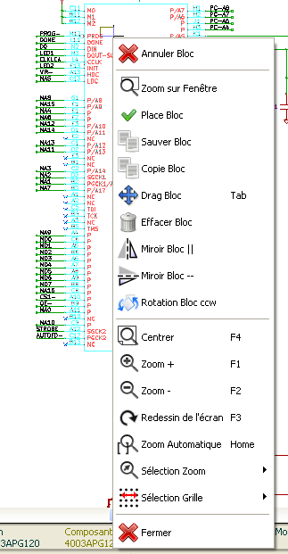

Commandes rapides (hot keys)
Les majuscules et les minuscules sont indifférenciées.
- la touche ? permet d'avoir la liste courante des commandes rapides:
- Le menu Préférences gère aussi les commandes rapides.
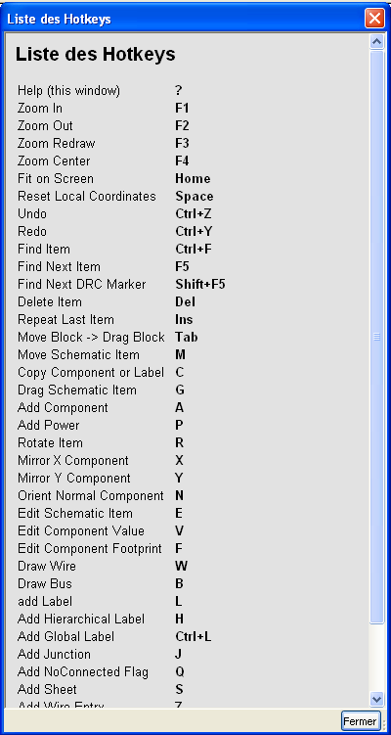 | voici un exemple

Les touches sont programmables.
Pour cela il y a un éditeur intégré:

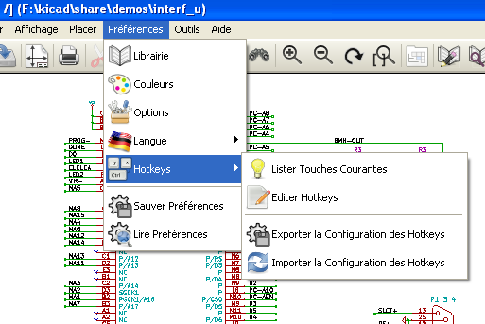

Sélection du pas de grille
Le curseur de tracé se déplace sur une grille, qui peut être affichée ou non (cette grille est toujours affichée dans les menus de gestion des librairies).
Le changement du pas de la grille se fait dans le menu PopUp, ou dans le menu Preferences/Options de la barre des menus.
Le pas de la grille est normalement de 50 mils (0.050") ou 1,27 mm.
On peut également travailler sur la grille moyenne (pas = 20 mils) ou fine (pas =10 mils).
Ceci n'est pas recommandé pour le travail usuel.
Cette grille moyenne ou fine est surtout prévue pour être utilisée dans la création du dessin des composants ou pour la manipulation de composants à très grand nombre de pins (plusieurs centaines) .

Réglage du ZOOM
Pour changer le "ZOOM" :
- Activer le menu Pop Up (bouton de droite de la souris) et sélectionner le zoom voulu (ou le pas de grille voulu).
- Ou utiliser les touches de fonction :
- F1 : Grossissement
- F2 : Réduction
- F3 : Rafraîchissement de l'affichage
- F4 : Recentrage autour du curseur.
Egalement: Simple clic sur le bouton milieu de la souris (sans déplacement)
- Zoom sur fenêtre: « Drag » de la souris, avec le bouton milieu maintenu appuyé.
- Roulette de la souris: Grossissement/Réduction
- SHIFT+Roulette de la souris: Panning vertical
- CTRL+Roulette de la souris: Panning horizontal

Affichage des coordonnées du curseur
L'unité d'affichage est le pouce (inch ou " ) ou le millimètre.
Cependant, Eeschema, de façon interne, travaille toujours en 1/1000 de pouce.
L'affichage en bas et à droite de l'écran donne :
- Le zoom.
- La position absolue du curseur .
- La position relative du curseur.
- Les coordonnées relatives (x,y) peuvent être remises à 0 par la barre d'espace.
- Les coordonnées affichées ensuite seront alors relatives à ce point de remise à 0.

Barre des Menus
Elle permet l'accès aux lectures et sauvegardes des schémas, aux menus de configuration et à l'aide en ligne

Commandes par icônes du toolbar de haut d'écran
Ce toolbar permet l'accès aux principales fonctions de Eeschema.

 | Création d'un nouveau schéma.
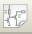 | Ouverture d'un ancien schéma.
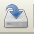 | Sauvegarde du schéma complet (avec toutes les feuilles de la hiérarchie).
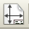 | Sélection de la taille de la feuille de dessin et modification du contenu du cartouche.
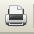 | Accès au menu de gestion de l'impression des schémas.
 | Suppression des éléments sélectionnés lors d'un move block.
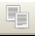 | Copie des éléments sélectionnés lors d'un move block dans une mémoire de sauvegarde.
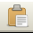 | Copie du dernier élément ou bloc effacé ou sauvegardé dans le schéma en cours.
 | Annulation du dernier changement (jusqu'à 10 niveaux)
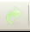 | Restaurer la dernière annulation (jusqu'à 10 niveaux)
 | Appel au menu de localisation de composants et textes.
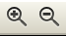 | Zoom plus et Zoom moins, autour du centre d'écran.
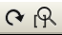 | Rafraichissement de l'écran et Zoom optimal.
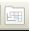 | Appel au « navigateur » permettant la visualisation de l'arborescence de la hiérarchie du schéma (s'il contient des sous feuilles) et la sélection immédiate de n'importe quel schéma de la hiérarchie.
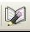 | Appel de l'éditeur de composants Libedit (Examen, modification, édition des composants en librairies).
 | Appel du visualisateur de librairies (Viewlib).
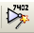 | Auto numérotation des composants.
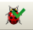 | ERC (Electrical Rule Check) : contrôle automatique des connexions.
 | Création de la netliste (format Pcbnew, Spice ...).
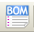 | Génération de la liste des composants et/ou labels hiérarchiques.
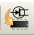 | Appel à CVPCB.
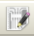 | Appel à PCBNEW.
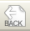 | Importe un fichier .stf de Cvpcb ( Initialise le champ modules des composants)

Commandes par icônes du toolbar de droite d'écran
Ce toolbar permet l'accès aux outils pour:
- Le placement de composants, fils et bus, jonctions labels, textes ...
- La navigation dans la hiérarchie pour les schémas muti-feuilles.
- La création des sous-feuilles de la hiérarchie et des symboles de connexion.
- L'effacement de composants.

L'utilisation détaillée de ces outils est décrite dans le chapitre « Création / Edition de Schémas »
Un aperçu de cette utilisation est donnée ci dessous.
 | Arrêt de la commande en cours, annulation de l'outil en cours.
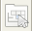 | Navigation dans la hiérarchie: cet outil permet d'entrer dans une sous feuille du schem afficher (cliquer dans le symbole de cette sous feuille), ou de remonter d'un cran dans la hiérarchie (cliquer n'importe où sauf dans un symbole de sous feuille )
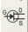 | appel au menu de placement d'un composant.
 | appel au menu de placement d'alimentations (« powers »).
 | Placement de fils de connexion (Wires).
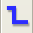 | Placement de Bus.
 | Placement de raccords de fils à bus. Ces éléments n'ont qu'un rôle décoratif et n'ont pas de pouvoir de connexion; Ils ne doivent donc pas être utilisés pour des connexions entre deux fils.
 | Placement de raccords de bus à bus. Ils ne peuvent connecter que deux bus entre eux.
 | Placement de symbole de « Non connexion ». Ceux-ci sont à placer sur des pins de composant que l'on ne veut pas connecter. Ceci sert dans la fonction E.RC. Pour vérifier si il est normal d'avoir telle ou telle pin non connectée, ou si c'est un oubli.
 | Placement d'un label (label local). Deux fils peuvent être connectés entre eux pas deux labels identiques dans la même feuille. Pour des connexions entre deux feuilles différentes, il faut utiliser des symboles globaux.
 | Placement d'un label global. Tous les labels globaux (même sur des feuilles différentes) sont connectés entre eux.
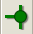 | Placement d'une jonction. A placer sur le point d'intersection de deux fils, ou d'un fil et une pin, lorsque il peut y avoir ambiguïté. (c'est a dire si une extrémité du fil ou de la pin n'est pas raccordée à une des extrémité de l'autre fil).
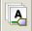 | Placement d'un label hiérarchique. Ceci permet d'assurer une connexion entre la feuille où l'on place ce label et la feuille racine qui contient le symbole de cette feuille.
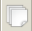 | Placement d'un symbole de sous feuille de hiérarchie (rectangle de dimension ajustable).  Il faudra préciser le nom du fichier pour la sauvegarde des données de ce « sous schéma ».
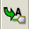 | Importation des labels hiérarchiques de la sous feuille pour créer des point de connexion (pins hiérarchiques ) sur un symbole de feuille hiérarchique.  Cela suppose que l'on a déjà placé dans cette sous feuille des labels hiérarchiques.  Pour ce symbole de hiérarchie, les points de connexion ainsi créés sont équivalents aux pins d'un composant classique, et doivent être connectés par des fils.
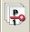 | Création de pins hiérarchiques pour la feuille.  C'est une fonction analogue à la précédente qui ne nécessite pas d'avoir déjà les symboles globaux définis.
Tracé de lignes.
N'a qu'une valeur décorative, et n'assure aucune connexion.
 | Placement de textes de commentaire. N'a qu'une valeur décorative.
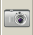 | Insertion d'images « bitmap »
 | Effacement de l'élément schématique pointé par le curseur  Si plusieurs éléments superposés sont pointés, la priorité est donnée au plus petit ( soit dans l'ordre de priorité décroissante jonction, NoConnect, fil, bus, texte, composant).  Les feuilles de hiérarchie ne sont pas effaçables par cette commande.  Remarque: la fonction « Undelete » du toolbar général permet annulation des derniers effacements.

Commandes par icônes du toolbar de gauche d'écran
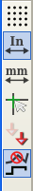 | Ce toolbar gère les options d'affichage:  De la grille  Des unités  Du curseur  Des pins « invisibles »  Et les directions autorisées des fils et bus.

Menu « Pop Up » et éditions rapides d'éléments
Un click sur le bouton droit de la souris fait apparaître un menu « Pop Up » dont le contenu dépend de l'élément pointé par le curseur de la souris (s'il y en a un).
On a ainsi immédiatement accès à:
- Au choix du zoom.
- Au réglage de grille.
- Et selon le cas à l'édition des paramètres les plus couramment modifiés de l'élément.

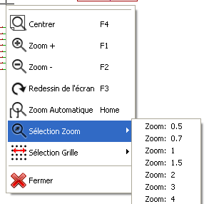 | Pop Up sans sélection d'éléments.
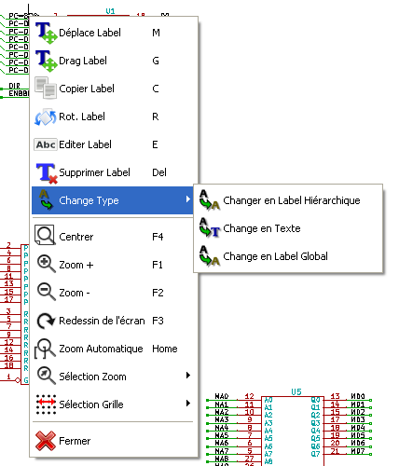 | Edition d'un label.
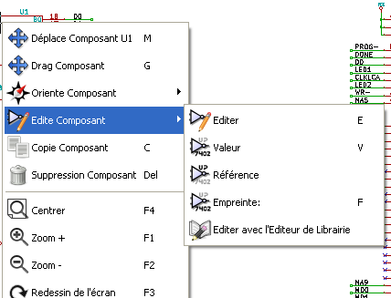 | Edition d'un composant

